项目评审表

|  |  |
| --- | --- |
| 姓名 |  |
| 学号 |  |
| 项目名称 | 数字藏品平台KNFT |

**注：需要提交本文档、主要界面截图和源代码压缩包**

技术评分表

|  |  |  |  |  |
| --- | --- | --- | --- | --- |
| 序号 | 技术指标 | 分值 | 自评说明  （列举技术、代码出处等说明，若无则写“无”） | 教师确认 |
| 1 | 3个表以上的增删查改 | 40 | 具体增删改查在service层实现，controller层调用。 |  |
| 2 | 前端页面技术的应用（Bootstrap、Jquery、pintuer\easyui,layui等等） | 10 | Bootstrap，Jquery |  |
| 3 | Jfinal前后端路由分离配置（非Vue的前后端分离） | 10 | 有前后端路由配置 |  |
| 4 | 合理使用验证器 | 10 | 前台和后台后端的validator包下的有LoginValidator和RegisterValidator可以验证登录的用户名密码输入是否为空，邮箱格式是否正确，用户名是否已被注册等功能。 |  |
| 5 | 分页功能 | 10 | 在BillService,CollectionService,PossessionItemService类里都有paginate()实现分页显示表中所有记录 |  |
| 6 | 合理使用拦截器 | 10 | 用户登录和注册,包括CollectionController用到了CacheInterceptor,后端AdminCollectionController用到了EvictInterceptor拦截器。 |  |
| 7 | 合理使用Enjoy模板 | 10 | 前端的页面渲染几乎是用enjoy模板 |  |
| 8 | 其它情况说明（例如注释完备、缓存技术应用等） | 加分 | 注释完备，CollectionController的index用到了缓存技术CacheInterceptor，在AdminCollectionController用到了EvictInterceptor消除缓存技术。 |  |
|  | 自评总分 |  |  |  |
|  | 教师总评 |  |  |  |

**主要界面截图（数张）：**

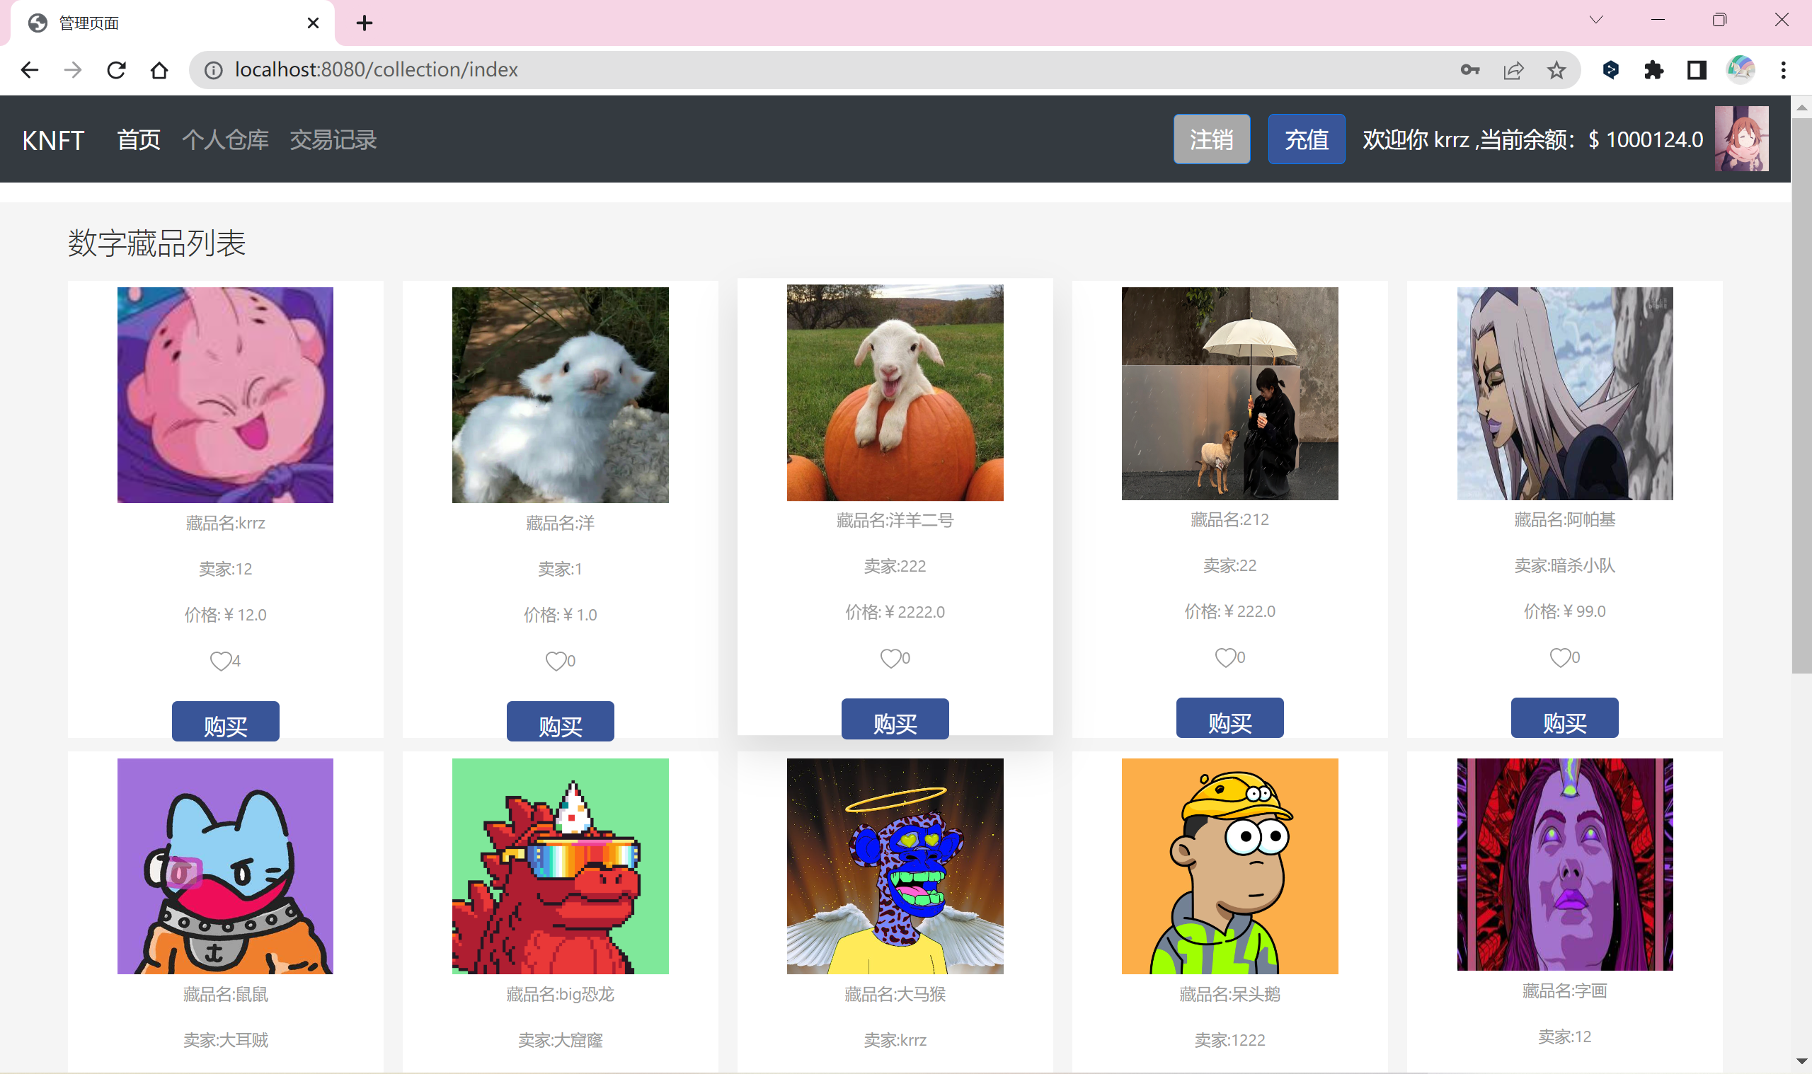

包括实时点赞功能

